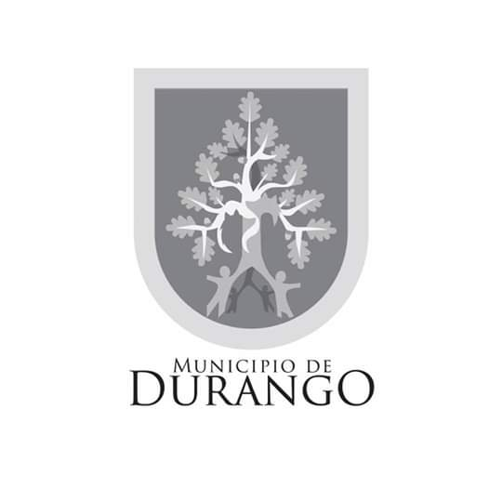
SÍNTESIS CURRICULAR
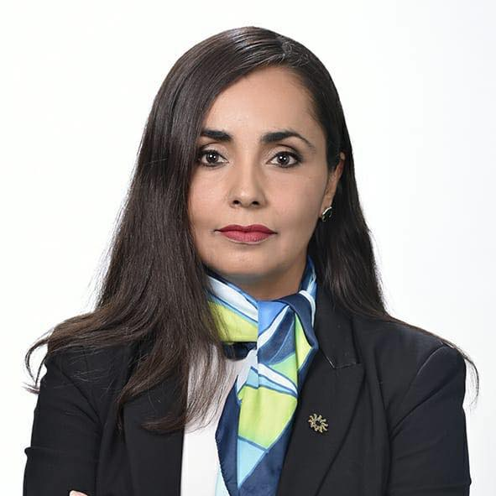
Erika Ruíz Hernández

Directora, Dirección Municipal de Administración y Finanzas

JEFE DEL DEPARTAMENTO DE AUDITORÍA DE OBRA.

Dirección: Blvd. Luis Donaldo Colosio No. 200 Fracc. San Ignacio
Teléfono /cisco: 618 137 8000, 618 137 8001, 618 1378002
Correo Electrónico: erika.ruiz@durangocapital.gob.mx

Nivel Máximo de Estudios:

Maestría en Impuestos

Experiencia laboral:

- Sep. 2019 – Actual: Titular de la Dirección Municipal de Administración y Finanzas.
- 2005 – 2019: Coordinador del Área de Auditoría Fiscal y Financiera del Despacho Duarte Carranza S.C.
- 2003 – 2005: Jefe de Departamento de Fiscalización, Dirección de Auditoría Fiscal de la Secretaría de Finanzas del Gobierno del estado de Durango.
- 2000 – 2003: Subdirectora de Operaciones, Dirección de Auditoría Fiscal de la Secretaría de Finanzas del Gobierno del Estado de Durango.
- 1998 – 2000: Coordinador del Departamento de Visitas Domiciliarias, Dirección de Auditoría Fiscal de la Secretaría del Gobierno del Estado de Dgo.
- 1997 – 1998: Auditor, Dirección de Auditoría Fiscal de la Secretaría de Finanzas del Gobierno del Estado de Durango.
- 1995 – 1997: Ayudante de Auditor, Dirección de Auditoría Fiscal de la Secretaría de Finanzas del Gobierno del Estado de Durango.

ACTIVIDADES DOCENTES
- 2018 – 2019: Catedrático titular de la materia “Marco Legal de las Organizaciones (Fiscal)” de la Facultad de Economía Contaduría y Administración del Estado de Durango.
- 2018: Expositor en el Diplomado de Impuestos en el Módulo “ISR Personas Físicas impartido en el Colegio de Contadores Públicos de Durango A.C.
- 2017: Catedrático de la materia “Régimen de Personas Físicas” en la maestría en Impuestos, impartida en el Instituto de Profesionalización del Colegio de Contadores Públicos de Durango A.C.
- 2016 – 2019 Catedrático Titular de la materia “Impuestos Directos II” en la maestría en Estrategias Contables con acentuación en Fiscal, impartida en la Facultad de Economía Contaduría y Administración del Estado de Durango.
- 2016 – 2017: Catedrático suplente de la materia “Marco Legal de las Organizaciones (Fiscal)” de la Facultad de Economía Contaduría y Administración del Estado de Durango.
- 2016 – 2017: Catedrático de la materia “ISR de Personal Físicas” en la maestría en Impuestos impartida por la Universidad Autónoma de Durango.
- 2002 – 2003: Catedrático suplente de la Facultad de Economía Contaduría y Administración del Estado de Durango.
Otros Datos Relevantes:

Cursos y Diplomados
- 1998 – 2019: Diversos cursos de actualización en materia Fiscal, Contable y Financiera.
- 2000: Curso de Productividad Personal Efectiva (Effective Personal Productivity By Paul J. Meyer) Impartido por Optimum Business Strategies.
- 1999: El Código de Mejores Prácticas Corporativas.
- 1999: Curso de Superación Excelencia Integral.
- 1999: Diplomado en Auditoría en el Colegio de Contadores.
- 1998: Diplomado en Impuestos en el Colegia de Contadores del Estado de Durango.
- 1996: Diplomado Automatizado en Impuestos en el Instituto Tecnológico Autónomo de México (ITAM).

